PERANCANGAN PEMBUATAN ALAT PENGANGKAT DRUM LIMBAH RADIOAKTIF RADIASI TINGGI
Sagino
Pusat Teknologi Limbah Radioaktif

ABSTRAK
PERANCANGAN DAN PEMBUATAN ALAT PENGANGKAT DRUM LIMBAH RADIOAKTIF RADIASI TINGGI. Rancangan alat pengangkat drum 60 liter dari bahan stainless steel di maksudkan untuk mengangkat atau memindahkan kemasan limbah dalam 60 liter/100liter. Alat pengangkat drum ini terletak di atas tutup drum sebelum drum dimasukan ke dalam transfer cask. Kemudian diangkut dengan Forklift dari penimbul limbah menuju PTLR untuk menunggu proses. Selanjutnya dimasukan kedalam sumuran sedalam 4 meter tempat Penyimpanan Sementara Limbah Radioaktif Aktivitas Tinggi (PSLAT). Dalam gedung penyimpanan ini alat pengangkat drum berfungsi untuk menurunkan limbah radioaktif radiasi tinggi dalam drum 60 liter/100 liter ke dalam sumuran gedung PSLAT sampai ke dalam 4 meter dan diatur sampai 6 susun. Alat ini dirancang untuk mengangkat drum limbah dengan kapasitas 60 kg. Crane digunakan untuk alat menaikan dan menurunkan paket limbah teersebut.

ABSTRACT
DESIGN AND MANUFACTURE HIGH LEVEL WASTE GRIP DRUM. Grip drum for 60 liter SS drum has been applied to lift place 60/100 liter into waste package drum. This grip drum would attached on drum life before the drum placed in transfer cask. After that transfer cask tranforted by forklift from waste generate to waste management for HWL interim storage. In this storage the grip have function to leave 60/100 liter waste package in 4 m deep drum. In desaining this have 60 kg capacity and coud lifting and lovering waste into transfer cask also at the weel storage with assited by the crane. The grip drum contruction was made by thin of metal sheet.

PENDAHULUAN

Berdasarkan jenis limbah yang diangkut, limbah dibedakan menjadi limbah padat, limbah semicair, dan limbah cair. Berdasarkan aktivitas limbah yang diangkut dibedakan menjadi limbah aktivitas rendah, sedang dan tinggi. Berdasarkan peraturan IAEA pekerja radiasi hanya diijinkan berada pada paparan radiasi sebesar 25 mSv/jam. Limbah yang ditimbulkan PRR, Laboratorium Metalurgi (PTBN), (BANTEK), Dan Pusat/Instansi lainnya baik dari BATAN maupun diluar BATAN. Oleh karena itu pengangkutan limbah aktivitas tinggi dan sedang, pekerja radiasi tidak diperbolehkan terlalu dekat dengan sumbar radiasi. Untuk mengatasi permasalahan ini selain dibuat alat pengangku juga dibuat alat pengangkat.
Alat pengangkat drum limbah radioaktif aktivitas tinggi berfungsi untuk mengangkat limbah yang dikemas dalam drum 60/100 liter ke dalam alat pangangkut.

DASAR TEORI

Fasilitas pengolahan limbah radioaktif, Pusat Pengolahan Limbah Radioaktif dibangun untuk layanan pengolahan limbah radioaktif yang ditimbulkan dari kegiatan fasilitas nuklir, uji bahan baker pasca iradiasi, penelitian, dan kegiatan aplikasi teknik nuklir dalam industri dan rumah sakit.
Pelayanan pengangkutan limbah yang telah dilakukan oleh Subbidang pengangkutan dan penyimpanan meliputi pengangkutan limbah yang dikumpulkan dari pusat produksi isotop, laboratorium Metalurgi, dan Pusat atau instansi lainnya baik dari BATAN maupun dari luar BATAN. Berikut merupakan data dan jenis limbah yang diangkut dari masing-masing instansi.

- Limbah dari Pusat produksi Radio isotop
Limbah yang dihasilkan dari PPR maupun Batek biasanya dari proses produksi Mo-99 yang dapat berupa:
  - Limbah padat aktivitas tinggi dengan
Umur : relatif pendek
Jenis limbah : padatan kapsul
Alat penampung : drum 60 liter
  - Limbah cair
Setiap produksi atau kapsul akan menimbulkan limbah cair
Low Festal Waste (LFW) :150 ml
Acid Waste (AW) :100 ml
- Limbah dari Instalasi Radio Metalurgi
Jenis limbah yang dihasilkan dari Radio Metalurgi meliputi limbah padat dan limbah cair.
- Limbah dari Instalasi atau pusat Nuklir lainnya jenis limbah yang dihasilkan dari instalasi ini meliputi limbah padat dan limbah cair.

Sebagai pengolahan limbah radioaktif PTLR memiliki 3 fasilitas penyimpanan, yaitu Interim Storage (IS1), (IS2) dan Penyimpanan Sementara Limbah Radioaktif Tinggi (PSLAT). PSLAT memiliki 2 tempat penyimpanan berbentuk kolam dan sumuran, yang berbentuk kolam dipergunakan penyimpanan limbah yang cukup besar dan yang berbentuk sumur untuk limbah dalam drum 60/100 liter. Fasilitas ini memiliki 20 buah sumur, masing-masing sumur mampu mnampung 6 buah drum 60/100 liter. Total kapasitas sumuran dapat menampung 120 drum. Pada PSLAT terdapat 3 kolam dengan kapasitas keseluruhan sekitar 130 m.

TATA KERJA

Bahan
Alat pengangkat drum yang dipergunakan untuk memindahkan drum 60/100 liter ke dalam transfer cask dibuat dengan bahan baja 37 yang mudah didapat dipasaran.
Data-data teknis sebagai berikut:
- Dudukan pangangkat drum dengan plat strip lebar 50 mm dan tebal 5 mm.
- Kerangka pengangkat dengan plat strip lebar 50 mm dan tebal 5 mm.
- Dudukan pengunci plat strip tebal 10 mm panjang 150 mm, lebar 100 mm.
- Pengatur gerakan besi yang dihubungkan dengan crane.
- Alat Bantu rantai yang dihubungkan dengan crane.
- Baut-baut sebagai pengikat 10 mm.
Perancangan dan pembuatan pengangkat drum limbah radioaktif aktivitas tinggi dengan bahan data-data diatas dapat mengangkat dengan beban 60 kg.

Metode
Pembuatan pengangkat drum dilakukan di bengkel mekanik PRPN yang mempunyai peralatan cukup seperti las listrik, alat pemotong plat, alat pengerol plat serta kelengkapan mekanik lainnya. Pembuatan pengangkat drum dimulai dengan desain sesuai dengan drum 60/100 liter yang akan diangkat sehingga ukuran-ukuran disesuaikan dengan diameter dalam sumuran PSLAT. Bahan dipotong sesuai dengan ukuran shop drawing. Selanjutnya penyetelan dan pengelasan yang dilakukan olek staf bengkel mekanik. Pengangkat drum ini diuji coba dengan menempatkatnya ditengah alat pangangkut dengan pengikat rantai yang dihubungkan dengan crane dan mengangkat beban 60 kg.

HASIL DAN PEMBAHASAN

Hasil dan pelaksanaan perancangan dan pembuatan pengangkatan drum limbah radioaktif aktivitas tinggi terlihat dalam Gambar. 2 yang terdiri dari
- Dudukan pengangkat
- Penyangga dudukan
- Pengangkat drum
- Pengunci dan pembuka
- Rantai penghubung crane

Table 1. Data teknis pengangkat drum
1 | Nama | Pengangkat drum 60/100 liter
2 | Kapasitas | 60 kg
3 | Material | Baja 37
4 | Berat | 10 kg
5 | Diameter | Φ: 58 kg
6 | Ukuran tinggi | 20 cm

Telah diuraikan dalam pendahuluan bahwa perancangan dan pembuatan pengangkat drum yang dimaksudkan untuk mengangkat drum 60/100 liter berisi limbah aktivitas tinggi dimasukkan ke dalam alat pengangkut maupun dalam sumuran PSLAT.
Dalam pelaksanaan pembuatan pengangkat drum diusahakan dapat mengatur posisi drum 60/100 liter tetap berada dalam posisi ditengah alat pengangkut dalam sumuran gedung PSLAT.
Perancangan dan pembuatan pengangkat drum didesain sesuai dengan diameter sumuran maupun diameter alat pengangkut. Hal ini dimaksudkan agar gerakan turun dapat terjaga pada posisi paling bawah sumuran drum 60/100 liter tetap berada ditengah-tengahnya. Gerakan dari pengangkat drum bila posisi kosong tidak mengangkat akan terkunci, posisi terbuka. Jika pengangkat drum digerakan turun dan menyentuh dudukan pada tutup drum 60/100 liter, maka kunci akan terbuka. Selanjutnya pengangkat drum diangkat maka pengunci akan terbuka dan drum yang telah berisi limbah terangkat. Jika pengangkat drum telah dimasukan ke dalam alat pengangkut/transfer cask berada paling dasar maka pangangkat drum akan terbuka dengan sendirinya.
Dari uji fungsi pengangkat drum telah dapat dipergunakan mengangkat beban seberat 60 kgf alat pengangkat cukup aman dioperasikan, sehingga pengangkat drum dapat dipergunakan sebagaimana mestinya.

KESIMPULAN

Dengan melalui beberapa proses perancangan dan melakukan pengadaan bahan, fabrikasi dan uji fungsi sehingga dapat diselesaikan pembuatan alat pengangkat drum limbah aktivitas tinggi dimasukkan ke dalam alat pengangkut maupun dalam sumuran PSLAT, sehingga pengangkat drum dapat dipergunakan untuk pengangkutan limbah yang telah dikemas dalam drum 60/100 liter dari penimbul limbah ke Pusat Teknologi Limbah Radioaktif.

DAFTAR PUSTAKA
- IAEA. Regulation of the Safe Transportation of Radioactive Safety Serie No 6 IAEA. Vienna (1979).
- Juklak Protap Pengangkutan Limbah Radioakyif.
- Log Book Pengangkutan Limbah Radioaktif.
- Undang-Undang No.10/1997 Tentang Ketenaganukliran.
---ooo0ooo---
Lampiran

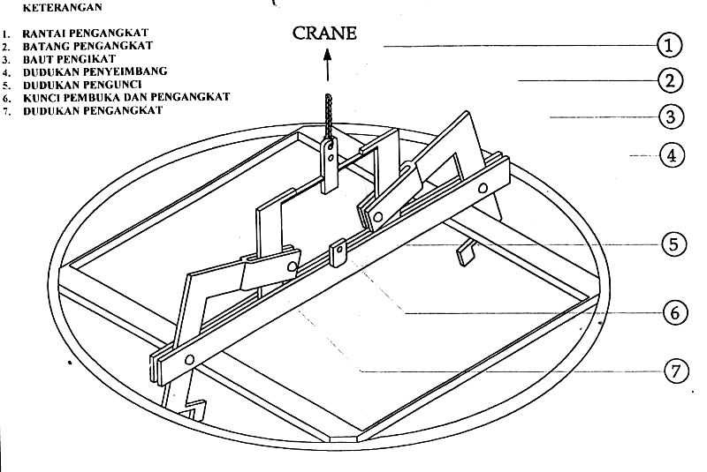
Gambar.1 Alat pengangkat drum 60 liter dalam sumuran PSLAT
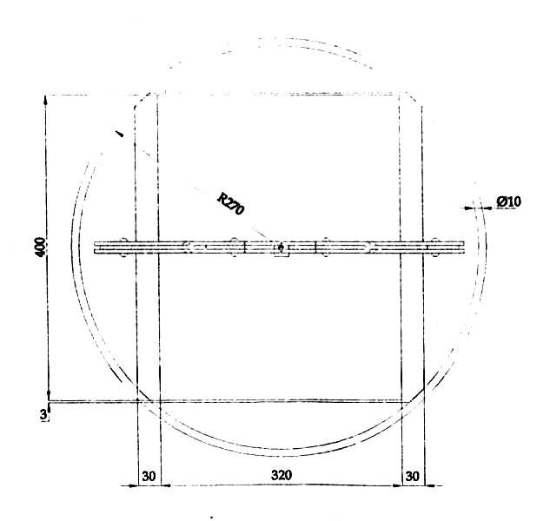
Gambar.2 Alat pengangkat drum 60 liter tampak atas

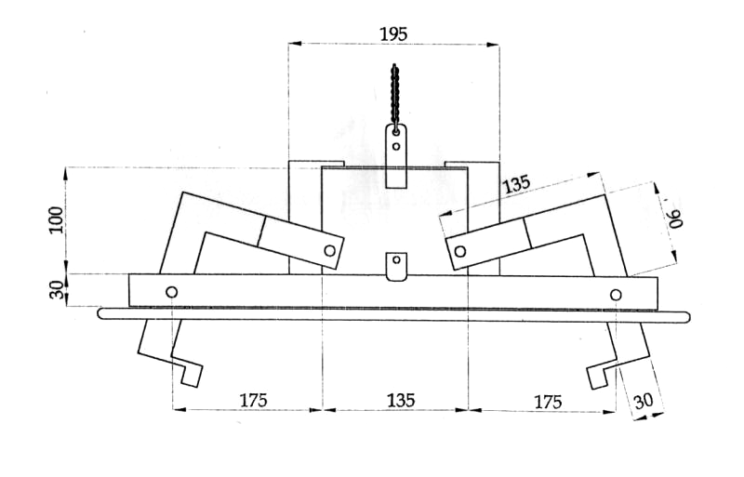
Gambar.3 Alat pengangkat drum 60 liter tampak samping

